我校“党的群众路线教育实践活动启动会”顺利召开
2014年3月10日，我校党的群众路线教育实践活动启动仪式在多媒体二楼会议室举行。在督导组组长冷发永的带领下，我校全体教职工参加了活动启动仪式。
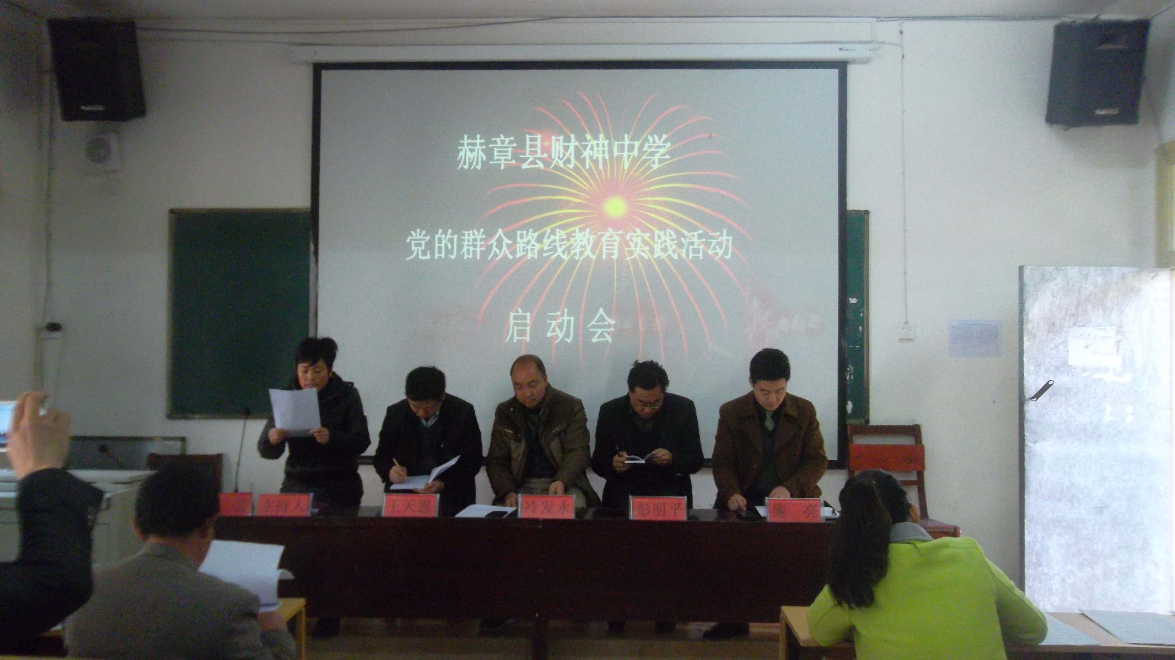
在活动启动仪式上，施亮副校长结合《财神中学深入开展党的群众路线教育实践活动实施方案》等有关文件精神，传达了我校党的群众路线教育实践活动的指导思想和目标任务。动员我校领导干部与党员教师依照方案细则扎实开展我校党的群众路线教育实践活动。
财神镇政府冷委员指出，全体党员要充分认识深入开展党的群众路线教育实践活动的重要性，积极参与教育实践活动，完成好各个“规定动作”，要求老师们做到“规定动作不走样，自选动作有创新”，同时要把开展教育实践活动与我校教学、科研、师德师风建设和学校工作有机结合起来，切实把“规定动作”做到位，把“自选动作”做精彩，力争先行一步，出成效，出经验，出亮点。
财神镇教育管理中心主任彭明平指出，开展党的群众路线教育实践活动要结合工作实际，做到“照镜子、正衣冠、洗洗澡、治治病”。要求大家要认真学习，深刻领会，积极参与，采取“务实管用”的措施，两手抓、两促进，借教育活动之力，破解现实难题，推动学校的跨越式发展。
校园记者：
2014年3月10日

